TRUNG TÂM ĐÀO TẠO
LẬP TRÌNH VIÊN QUỐC TẾ HƯNG YÊN APTECH
------------------

Bé phÇn mÒm
Quản lý công văn & Thí nghiệm ảo
VERSION 2.0 – Build.200912
http://www.aptech.utehy.vn

Tµi liÖu híng dÉn sö dông
User’s guide manual

Hng yªn th¸ng 12/2009

MỤC LỤC
I. PHẦN MỀM QUẢN LÝ CÔNG VĂN 2
1. Giới thiệu 2
2. Hướng dẫn cài đặt. 2
3. Hướng dẫn sử dụng chương trình 4
II. PHẦN MỀM MÔ PHỎNG CÁC BÀI THÍ NGHIỆM 11
1. Giới thiệu 11
2. Hướng dẫn cài đặt. 11
3. Hướng dẫn sử dụng chương trình 13
III. LIÊN HỆ & CẬP NHẬT CHƯƠNG TRÌNH 16
1. Liên hệ tác giả 16
2. Cập nhật chương trình 16
3. Góp ý 16

HƯỚNG DẪN SỬ DỤNG

I. PHẦN MỀM QUẢN LÝ CÔNG VĂN

1. Giới thiệu
Phần mềm quản lý công văn EdocMan là một sản phẩm phần mềm được thiết kế chuyên phục vụ cho các cơ quan, doanh nghiệp quản lý dễ dàng các công văn đến và đi một cách dễ dàng. Với phần mềm này, người dùng có thể tra cứu, in ấn,... các công văn mà không phải mất thời gian tìm kiếm. Ngoài ra, người dùng có thể trao đổi (gửi) các công văn với các cá nhân, tổ chức khác hoàn toàn dễ dàng thông qua cả hệ thống email chuẩn.

2. Hướng dẫn cài đặt.
- Tìm đến thư mục chứa tệp EdocMan 2.0.exe
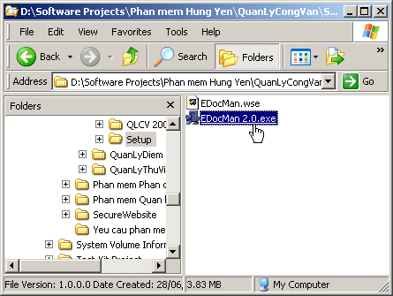
Tìm đến bộ cài đặt
- Click đúp chuột vào tệp này để bắt đầu tiến hành cài đặt.
- Click OK ở các màn hình tiếp theo cho đến khi kết thúc.
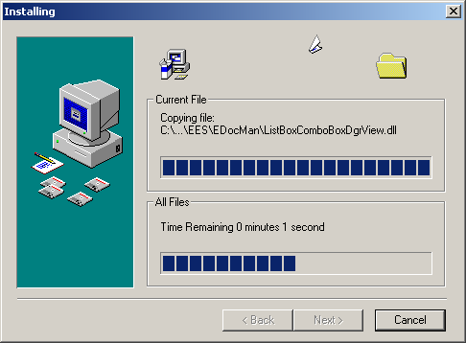

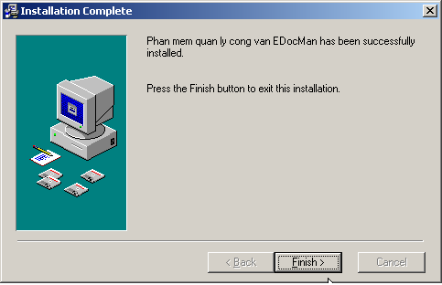

*** Chú ý: Phần mềm đòi hỏi phải cài .NET Framework 3.5 trước khi chạy, vì vậy nếu máy tính chưa cài phần mềm này thì cần cài bộ .NET Frame work 3.5 trước (cũng nằm trong đĩa CD của phần mềm).

3. Hướng dẫn sử dụng chương trình
3.1 Giao diện chương trình chính
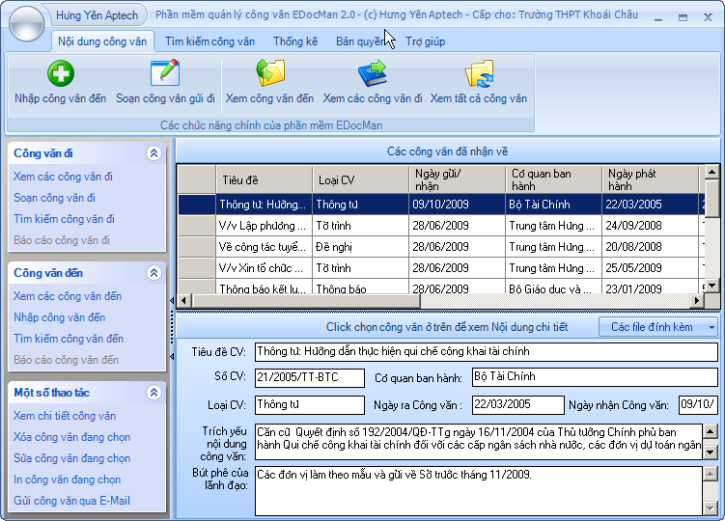
Giao diện chương trình chính
Tại màn hình chính này, người dùng có thể thực hiện tất cả các thao tác như xem, sửa, xoá, bổ sung công văn đi-đến, tìm kiếm công văn. Cụ thể như sau:

3.2 Chức năng xem chi tiết một công văn
Chức năng này giúp người dùng có thể xem chi tiết một công văn đến hoặc đi. Để xem, người dùng click chuột vào công văn tương ứng trong danh sách, nội dung vắn tắt sẽ được hiển thị phía dưới, còn nếu muốn xem đầy đủ thì click chuột phải và chọn "Xem chi tiết":
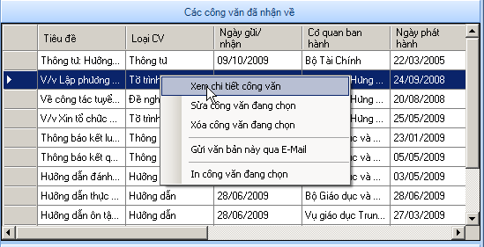
Có thể xem chi tiết công văn bằng click chuột phải

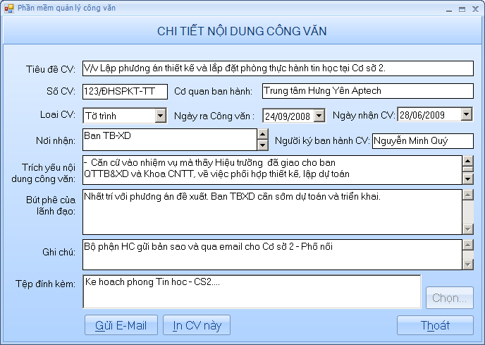
Nội dung chi tiết của công văn
Tại đây, có thể in công văn này ra máy in bằng cách click nút "In CV này". Màn hình chứa nội dung công văn sẽ hiện ra dạnh như sau:
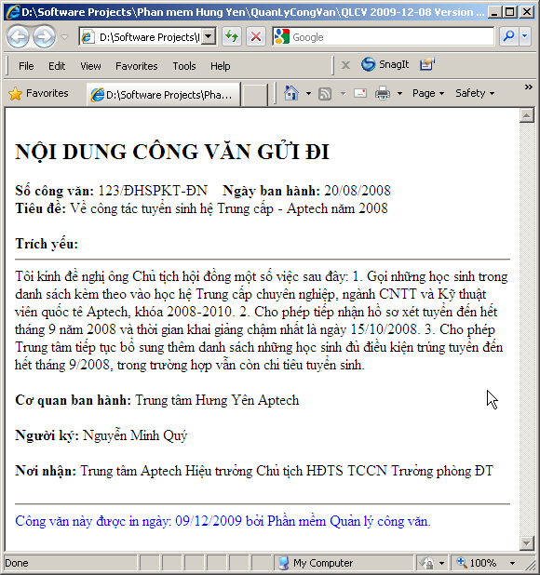
Nội dung công văn có thể in ấn.
Nếu muốn in công văn này, có thể vào menu File và chọn Print

Trong mỗi công văn, nếu có chứa file đính kèm thì chỉ việc click chuột phải vào file đó để mở ra hoặc lưu lại trên đĩa.
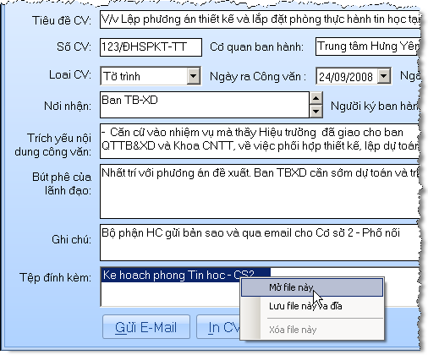
Mở hoặc lưu file đính kèm trong mỗi công văn

Còn nếu muốn gửi email cho người khác thì click chọn nút "Gửi E-Mail", khi đó một hộp thoại sẽ hiện ra yêu cầu bạn nhập địa chỉ email của một hoặc nhiều người nhận:
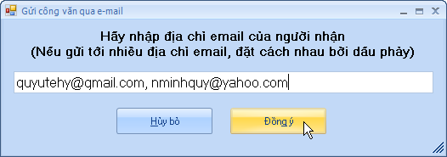
Gửi công văn qua Email
*** Chú ý: Muốn gửi được thì cần phải có nối mạng Internet.
3.3 Chức năng sửa chữa nội dung một công văn
Khi cần sửa chữa, cập nhật nội dung một công văn, chỉ cần click chọn công văn tương ứng trong màn hình chính hoặc trong cửa sổ tìm kiếm & click chuột phải, chọn "Sửa công văn đang chọn":
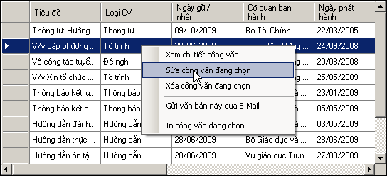
Cập nhật nội dung công văn
3.4 Chức năng Cập nhật một công văn mới đến
Khi có một công văn mới nhận về, người dùng cần phải nhập vào hệ thống để có thể tra cứu sau này. Click "Nhập CV đến":
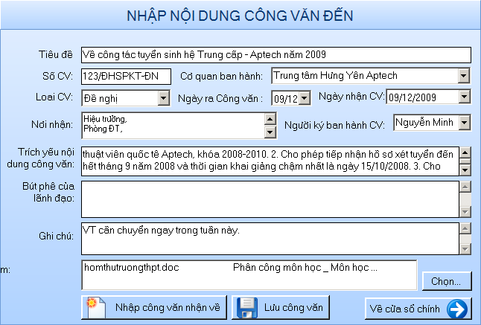
Nếu muốn đính kèm các tài liệu đi kèm công văn này thì click chọn nút "Chọn..." ở phía dưới để tìm đến tệp mong muốn, sau đó đưa vào tài liệu. Nếu muốn loại bỏ khỏi danh sách thì click chuột phải vào file đó và chọn "Xoá file này".

3.5 Chức năng Cập nhật một công văn gửi đi
Tương tự chức năng nhập công văn đến, mỗi khi gửi công văn đi cũng cần được nhập các thông tin chính yếu và lưu lại vào phần mềm, phục vụ công tác tra cứu về sau. Click chọn "Soạn công văn đi". Màn hình nhập có dạng như sau:

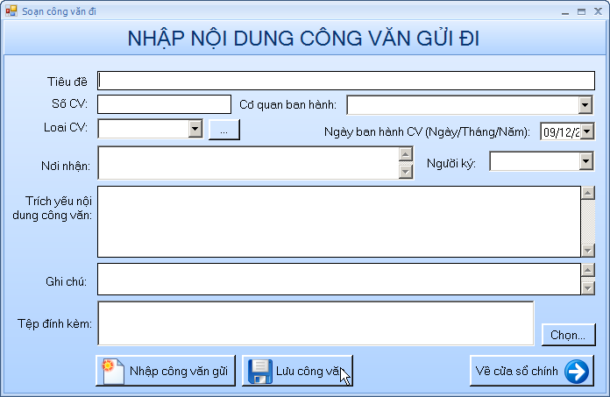
Màn hình nhập nội dung công văn đi
Sau khi nhập xong, click "Lưu công văn" để lưu lại.
3.6 Chức năng in ấn công văn
Khi đã chọn/tìm kiếm và hiển thị một công văn thì người dùng có thể in ấn công văn này ra máy in bằng cách chọn nút "In công văn" như phần trước (3.2) đã hướng dẫn.

3.7 Chức năng gửi Công văn qua email
Với mỗi công văn khi hiển thị hoặc tìm kiếm, có thể gửi cho ai đó qua đường email bằng cách chọn nút "Gửi E-Mail" trong cửa sổ hiển thị tương ứng. Như phần 3.2 đã giới thiệu.

3.8 Chức năng tìm kiếm công văn
Đây là chức năng rất mạnh cho phép có thể tìm kiếm công văn bất kỳ một cách dễ dàng & thuận tiện. người dùng có thể tìm kiếm theo rất nhiều tiêu chí khác nhau, từ tiêu đề, nội dung, ngày gửi, ngày nhận, đơn vị ra công văn, loại công văn,....
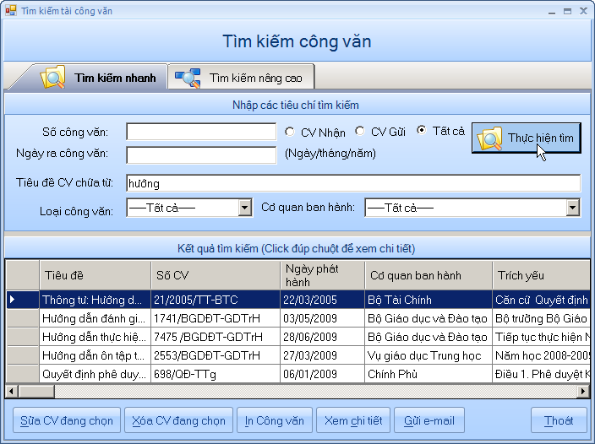
Màn hình tìm kiếm công văn
Sau khi tìm kiếm, có thể thực hiện các tác vụ như Sửa/Xoá/In ấn/ Xem chi tiết/ Gửi email đối với kết quả tìm kiếm được.

Chú ý: Font chữ sử dụng ở đây là chuẩn UNICODE, vì vậy cần bật kiểu gõ là Unicode nếu nhập Tiếng việt.

II. PHẦN MỀM MÔ PHỎNG CÁC BÀI THÍ NGHIỆM

1. Giới thiệu
Đầy là một sản phẩm được dày công xây dựng của Phòng phát triển phần mềm – Trung tâm Đào tạo Lập trình viên quốc tế Hưng Yên Aptech (http://www.aptech.utehy.vn) - Trường ĐHSPKT Hưng Yên. Sản phẩm này đem đến cho giáo viên sự một công cụ giảng dạy vô cùng hiệu quả. Những buổi giảng dạy thực hành thí nghiệm giờ đây có thể tiến hành dễ dàng với bộ phần mềm thí nghiệm ảo Virtual Lab 2.0. Với sản phẩm này, giáo viên có thể làm đi làm lại nhiều lần cho học sinh quan sát mà không sợ hỏng hóc thiết bị, trong khi học sinh quan sát dễ hơn, thậm chí có thể mang về nhà để học tập giúp cho chất lượng bài giảng hiệu quả hơn.

2. Hướng dẫn cài đặt.
2.1 Cấu hình cần thiết:
- Hệ điều hanh có cài .NET Famework 3.5 trở lên (Nếu chưa cài thì có thể lấy trong đĩa CD kèm bộ phần mềm này để tiến hành cài đặt trước tiên).
- Máy tính có từ 256 MB RAM trở lên, màn hình 1024x768.

2.2 Cài đặt
Chọn thư mục chứa tệp cài đặt V-LAB.exe:
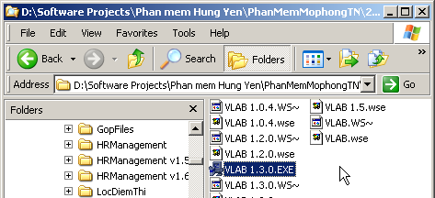
Chọn OK hoặc nhấn Enter ở các màn hình tiếp theo cho đến khi việc cài đặt kết thúc.
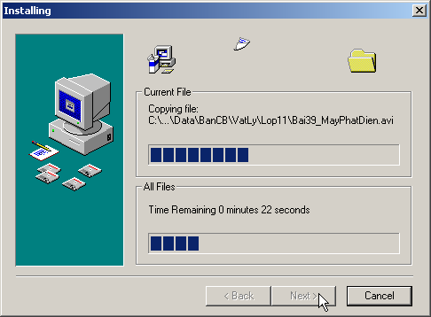
Tiến trình cài đặt
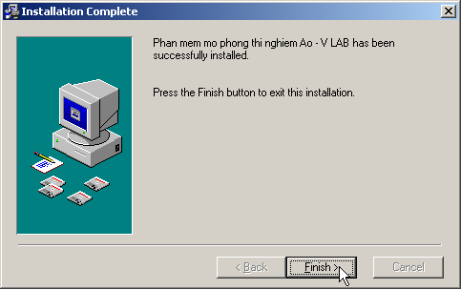

3. Hướng dẫn sử dụng chương trình
3.1 Màn hình chính
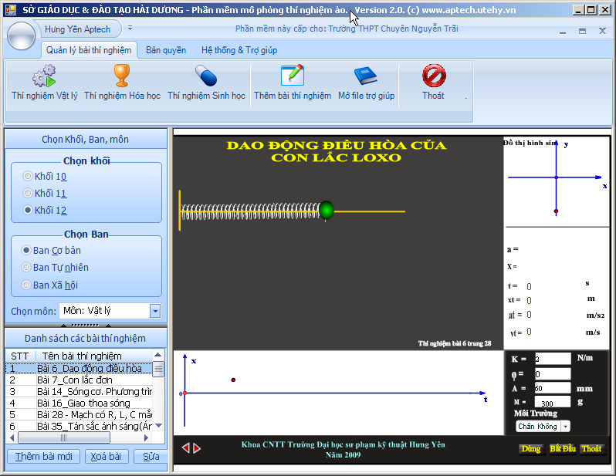

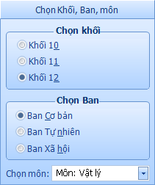
3.2 Chọn môn học, ban học
Hiện tại, phần mềm có sẵn các bài thí nghiệm cho các môn Vật Lý và Hoá học thuộc các ban Tự Nhiên, Cơ bản và Xã hội.
- Nếu muốn bài thí nghiệm thuộc môn nào thì chọn môn tương ứng:

- Tiếp theo chọn ban học
Chọn ban học

3.2 Xem bài thí nghiệm
Nếu muốn xem bài thí nghiệm nào thì chọn bài thí nghiệm tương ứng trong danh sách:
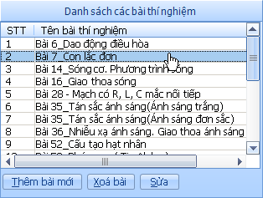
Chọn bài thí nghiệm trong danh sách
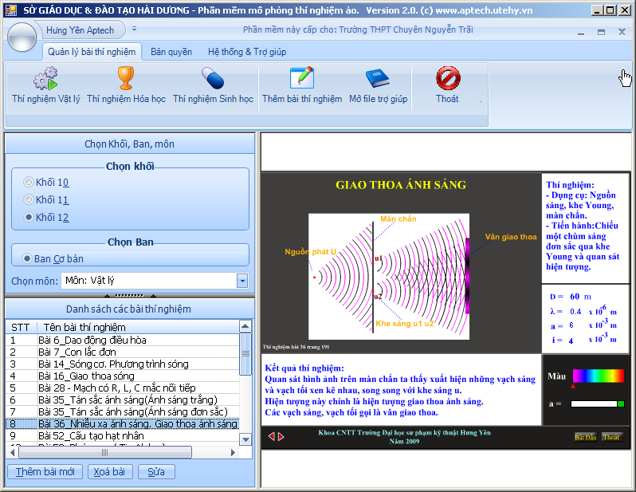
Màn hình hiển thị bài thí nghiệm
Tại đây người dùng có thể thực hiện các bài thí nghiệm theo như hướng dẫn trên màn hình

Ở phía dưới bên phải của màn hình có các nút như "Dừng" "Bắt đầu" để cho phép giáo viên thực hiện lại hoặc tạm dựng quá trình thí nghiệm để cho học sinh quan sát.

Một số bài thí nghiệm bằng Video cần máy tính cài đặt bộ phần mềm Window Media Player 9.0 trở lên của Microsoft.

Giáo viên cũng có thể kéo giãn để vùng hiển thị được lớn hơn bằng cách sử dụng chuột.

3.3 Thêm bài thí nghiệm mới vào bài học
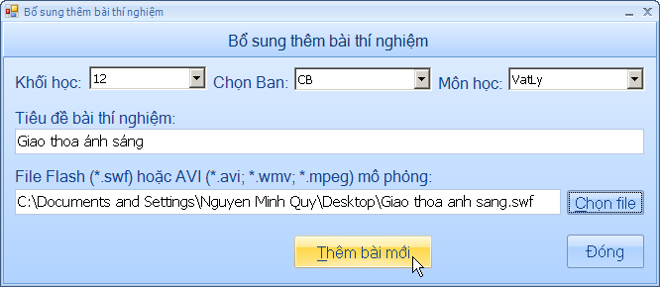
Màn hình cho phép thêm bài giảng mới.

*** Chú ý: Cần refresh lại để bài giảng mới được cập nhật trong danh sách.

3.4 Sửa, xoá bài giảng đang chọn
Người dùng có thể sửa hoặc xóa bài thí nghiệm đang được chọn bằng cách click chuột phải và chọn chức năng tương ứng trong menu:
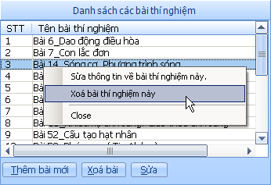
Hệ thống menu ngữ cảnh kèm mỗi bài thí nghiệm
Nếu chọn chức năng sửa thì cửa sổ sẽ hiện ra như sau:
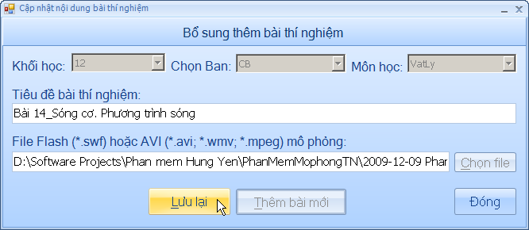
Màn hình cập nhật nội dung của một bài thí nghiệm

3.5 Sửa thông tin hiển thị trên thanh tiêu đề hệ thống
Khi phần mềm đã được cấp phép thì mỗi cá nhân, đơn vị đều được phép thay đổi tiêu đề của hệ thống để chứa các thông tin về cá nhân, đơn vị mình.
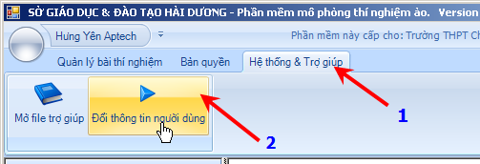
Chọn phần hệ thống và chọn chức năng đổi thông tin

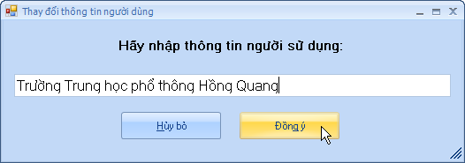

3.6 Đăng ký bản quyền
Trước khi sử dụng phần mềm, cần phải thực hiện thủ tục đăng ký bản quyền.

Các bước thực hiện như sau:
B1: Chọn chức năng "Đăng ký" trong mục "Bản quyền".
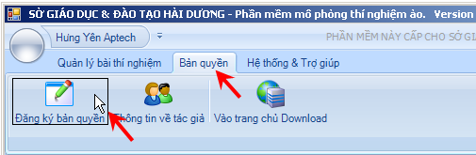

B2: Nhập mã số do tác giả cấp:
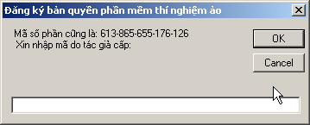

Tại đây, cần gửi mã số phần cứng về cho tác giả (qua email quyutehy@gmail.com tác giả sẽ gửi lại mã số (key) để điền vào.

Chú ý: Mỗi máy tính đều có một mã phần cứng khác nhau, vì vậy sau khi được tác giả gửi key, cần phải lưu giữ lại.

3.7 Trợ giúp

Click nút "Trợ giúp" ngay trên thanh công cụ.

III. LIÊN HỆ & CẬP NHẬT CHƯƠNG TRÌNH
- Liên hệ tác giả: Nguyễn minh Quý – Giám đốc Trung tâm đào tạo Lập trình viên quốc tế hưng yên Aptech. ĐT: 0912-068582; email: quyutehy@gmail.com/ nminhquy@yahoo.com ; website: www.aptech.utehy.vn
- Cập nhật chương trình: Chương trình liên tục được phòng phát triển phần mềm Delta-Soft nâng cấp hàng tháng, vì vậy quí đơn vị có thể vào trang www.aptech.utehy.vn/EES để cập nhật phiên bản mới.
- Góp ý: Mọi góp ý xin gửi về địa chỉ tác giả ở trên.

